Ｍサポセミナー「休眠預金等活用法」と「組織評価」参加申込書 締切：6月17日（月）
- ウェブ申込み
スマートフォン：右のＱＲコードから申込み
パソコン：http://maebashi-shiminkatsudo.jp/

②下記申込書をＭサポ窓口・ＦＡＸ・メールにて申込み
ＦＡＸ：027-237-0810 メール：21@maebashi-shiminkatsudo.jp
ふりがな
氏 名
団体名 | ※所属している方のみ
住 所
電話番号
テーマに関連した質問
＊ご記入いただいた個人情報は、当事業のみに使用します。
お申込み・お問合せ先
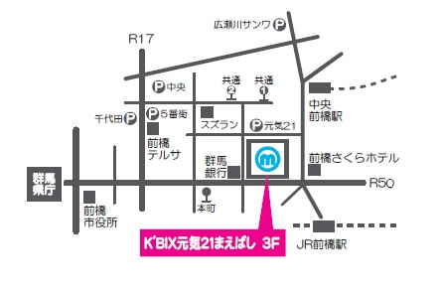
下記の駐車場にお停めいただくと、
4時間無料の割引処理ができます。
駐車券をお持ちください。

■K’BIXパーキング元気21
■市営パーク5番街
■市営パーク千代田
■広瀬川サンワパーキング
（城東町立体駐車場）
■前橋中央駐車場
会場と駐車場のご案内
前橋市市民活動支援センター（Ｍサポ）
〒371－0023 前橋市本町２－１２－１
K´BIX元気２１まえばし（前橋プラザ元気２１）／３階
ＴＥＬ ０２７－２１０－２１９６ ＦＡＸ ０２７－２３７－０８１０
ＵＲＬ http://maebashi-shiminkatsudo.jp

